Rodinné centrum Křelovský Kaštánek Vám přeje
krásné Vánoční svátky, plné lásky, božího požehnání,
zdraví, mnoho osobních i pracovních úspěchu,
a v Novém roce i nová, příjemná překvapení.

Děkujeme všem za podporu a spolupráci.

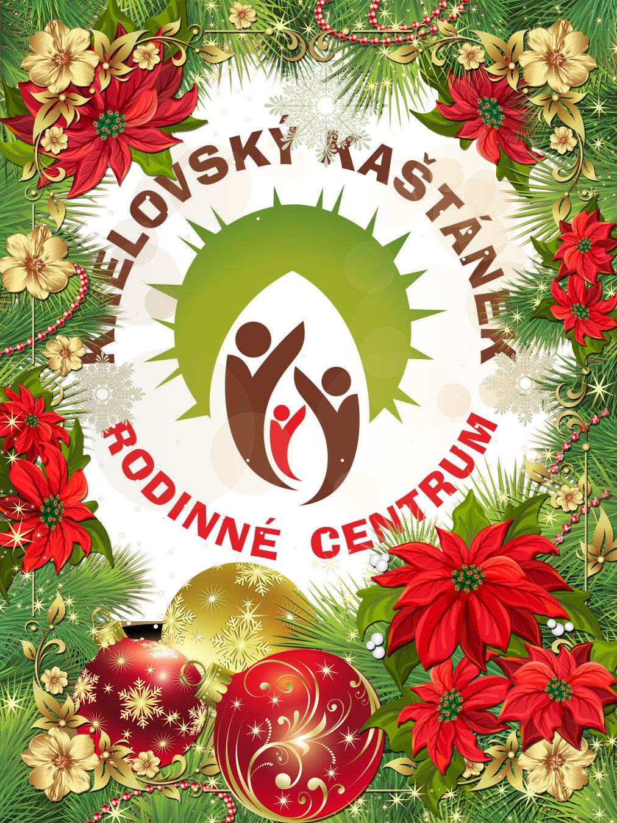
Tým rodinného centra Křelovský Kaštánek, z. s.

